**Резюме**

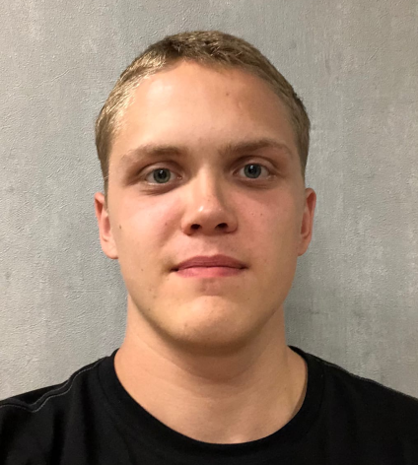**Королев Артем Ильич**

**Дата рождения:** 09.01.2000

**E-mail:** [greencoala@yandex.ru](mailto:greencoala@yandex.ru)

**Телефон:** +7 (981) 700-83-00

**Место жительства:** Санкт-Петербург

**Образование**: высшее

2017-2021 Санкт-Петербургский Политехнический университет Петра Великого.

Факультет: Электроэнергетика и электротехника

**Магистратура:** (не окончена): Искусственный интеллект и машинное обучение

**Навыки и опыт:**

- Python, библиотеки Numpy, MatPlotLib, Scikit-Learn, Pandas, Selenium, TensorFlow и т.д.

- HTML/CSS

- Linux основы

- Git

- MySQL, MongoDB, SQLite

- Английский B2 (средне-продвинутый)

**Обо мне**:

В данный момент обучаюсь на первом курсе магистратуры Политехнического университета. На последнем курсе бакалавриата я открыл для себя направление Data Science. Меня всегда привлекало программирование и идея искусственного интеллекта. Попробовав свои силы в данном направлении, в марте 2020 года я поступил в «онлайн университет» GeekBrains на направление Искусственный Интеллект. Все что мы проходили, давалось легко, мотивация развиваться после 11 месяцев только увеличилась – стали видны новые горизонты этого направления.

Параллельно прохожу курсы на ресурсах типа stepik, coursera и тд.

Если бы меня попросили описать себя тремя прилагательными, то они бы были: коммуникабельный, ответственный, быстрообучаемый.

В данный момент ищу стажировку, которая могла бы мне обеспечить окружение людей, работающих в этой сфере, ведь не оттачивая свой навык каждый день, как можно стать мастером?

**Github:** https://github.com/QuackingKnox